Attention: lorsqu'il y a plus d'une solution, le nombre exact de solutions doit être précisé, et 2 de ces solutions données.
Début catégories C1 C2 LY GP HC
1 - QUE DE SOEURS, MON FRÈRE! (coefficient 1)
Evelyne dit: «J'ai deux soeurs de plus que de frères.» Benoit, son plus jeune frère, précise alors: «Moi, j'ai deux fois plus de soeurs que de frères!»
Mais combien sont-ils de frères et soeurs?

2 - ZAZIE AIME LES CONFISERIES (coefficient 2)
Chaque dimanche matin, Zazie se rend à la boulangerie où elle achète une confiserie à un franc. A partir du premier dimanche de 1992, c'est-à-dire du dimanche 5 janvier 1992, elle a décidé d'essayer successivement toutes les façons possibles de payer un franc, en utilisant les pièces de monnaie actuellement en usage à Paris (1 franc, 50 centimes, 20 centimes, 10 centimes, 5 centimes).
A partir de quel dimanche Zazie sera-t-elle dans l'obligation de payer avec une combinaison de pièces qu'elle aura déjà utilisée depuis le début de l'année 1992?

3 - ANNÉE REDONDANTE (coefficient 3)
Le millésime 1992 présente la particularité de pouvoir s'écrire 1992 = 83 × 8 × 3. On peut donc dire que 1992 est ``redondante''.
Quelle sera la prochaine année redondante, c'est-à-dire dont le millésime pourra, en utilisant le système décimal, s'écrire sous la forme AB × A × B?
(A et B sont deux nombres à un chiffre, et AB désigne le nombre à deux chiffres qui comprend A dizaines et B unités).

4 - LE CUBE DE PAUL (coefficient 4)
Monsieur Paul HISSIER a construit un cube peu ordinaire. Paul a inscrit à chacun des sommets un nombre entier. Il a utilisé ainsi huit nombres entiers consécutifs de telle sorte que la somme des nombres se trouvant aux sommets de chaque face soit égale à vingt-deux. La place du plus petit des huit nombres, ainsi que celle de son successeur ont été indiquées sur la vue ``aplatie'' du cube représentée ci-dessous.
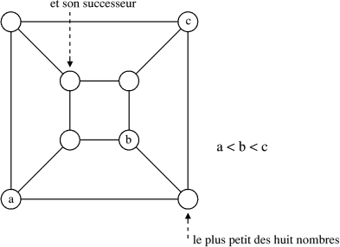
Reconstituez le cube de Paul.
5 - LES CARTES DE MICKAEL (coefficient 5)
Mickaël possède un jeu de cartes dont toutes les cartes portent un mot sur une face, et un nombre sur l'autre face.
Il a disposé 16 de ces cartes devant nous et affirme:
«Dans ce jeu, toute carte ayant un mot de deux lettres sur une face possède un nombre multiple de 3 ou de 5 sur l'autre face. Toute carte ayant un mot de trois lettres sur une face possède un nombre de deux chiffres multiple de 4 sur l'autre face.»
Bien que Mickaël ait dit la vérité, Juliette ne le croit pas, et décide de vérifier.
Cochez toutes les cartes qu'elle doit nécessairement retourner pour effectuer cette vérification.
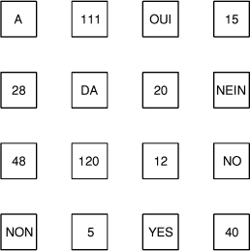
Fin catégorie C1
6 - LE POT TACHE (coefficient 6)
Le petit Albert est triste: son turbulent voisin vient de renverser un pot de blanc sur sa division avec reste!
Mais son potache de voisin lui dit: «Ne te bile pas, Albert, on va la reconstituer, ta division; il fallait diviser un nombre à quatre chiffres par un nombre à deux chiffres... ça ne doit pas être si difficile!»
Hélas, le voisin, aussi incapable qu'agité, ne réussit pas à retrouver l'opération originale.
Pouvez-vous l'aider, en donnant le quotient entier de cette division?
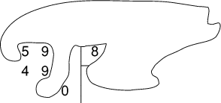
7 - OÙ EST PASSÉ L'AS? (coefficient 7)
Pour battre les cartes d'un jeu, on procède de la façon suivante:
On sépare le jeu en deux parties égales, puis on prend alternativement une carte sur le dessus de chacun des tas ainsi formés, jusqu'à épuisement complet des cartes.
Ainsi, avant de battre les cartes, celles-ci étaient dans l'ordre 1, 2, 3, .........., 52. Après avoir été battues, elles sont dans l'ordre 27, 1, 28, 2, 29, ........, 51, 25, 52, 26.
On procède à cette battue du jeu 1992 fois.
Quel est alors le rang de l'as de coeur, qui était en position 1 (dessus du paquet), au départ?
Fin catégorie C2
8 - LES BOULES DE BILL (coefficient 8)

Bill a acheté un jeu de six boules de pétanque identiques, de diamètre 9 cm, rangées ``à plat'' dans une boîte à fond carré, comme sur le dessin.
Bill constate qu'en secouant la boîte pleine (sans les cochonnets), il n'entend aucun bruit, et pourtant Bill n'est pas sourd!
Donnez la dimension du côté du fond de la boîte, exprimée en centimètres. On donnera le résultat exact, en utilisant, le cas échéant, le symbole \/¯¯.
9 - LA SPIRALE DES CHIFFRES (coefficient 9)
On enroule les entiers non nuls en spirale, à raison d'un seul chiffre par case, conformément au diagramme ci-dessous.
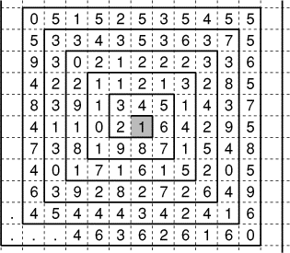
A droite du chiffre 1 de départ, le chiffre 6 occupe la première place, le chiffre 4 la seconde, et le chiffre 2 la troisième.
Quels sont les chiffres qui occupent les 19ème et 92ème places?
Fin catégories LY et GP
10 - LES TRUFFES DU PÈRE IGOR (coefficient 10)
Le père Igor est l'heureux propriétaire d'un bois de chênes truffiers, en forme de triangle rectangle. Igor l'a ceinturé d'une clôture dont les 1992 piquets sont régulièrement espacés de 1,5 mètres. On précise qu'un piquet est placé à chaque sommet du terrain triangulaire.
Quelles sont, dans l'ordre croissant, les dimensions du bois d'Igor?
11 - LES TERRAINS DU PÈRE PÉTUEL (coefficient 11)
Le père PÉTUEL avait quatre petits-enfants, et, comme héritage, leur avait réservé quatre terrains de forme carrée. Les mesures des côtés de ces quatre terrains étaient des nombres entiers de décamètres, et ces quatre nombres étaient consécutifs.
Or, un cinquième petit-enfant vient à naître. Qu'à cela ne tienne: le père PÉTUEL revend ses quatre terrains, et rachète pour le même prix, et la même superficie, cinq terrains ayant les mêmes caractéristiques que la propriété initiale.
Quelle est la superficie totale de ces cinq terrains, exprimée en mètres carrés, sachant qu'elle dépasse un hectare?
12 - LES EXTRAVAGANCES DE LA PROPORTIONNELLE (coefficient 12)
Dans l'Université de Jaimelémat, les élections se font selon le scrutin proportionnel au plus fort reste:
Soient n le nombre de votants, s le nombre de sièges à pourvoir, et x le nombre de voix obtenues par la liste X.
Pour chaque liste, il est d'abord attribué E(x.s/n) sièges (E désigne la partie entière). Les sièges non encore pourvus, s'il y en a, sont alors attribués dans l'ordre des restes x.s/n - E(x.s/n).
Après dépouillement, on a trouvé 102 bulletins dans l'urne, les listes ``Progrès de l'Algèbre'', ``Géométrie et Tradition'', et ``Analyse 2000'', qui étaient seules en présence, ayant obtenu respectivement 2, 2, et 3 sièges.
On constate alors que deux erreurs ont été commises.
- Il fallait élire non pas 7, mais 8 conseillers.
- Un 103ème bulletin, marqué ``Progrès de l'Algèbre'', avait été oublié dans l'urne.
Après correction des erreurs, la liste Progrès de l'Algèbre perd un siège.
Sachant qu'il n'y a eu aucun bulletin blanc, ni bulletin nul, donnez le nombre définitif de voix obtenues par chacune des listes.
Fin catégorie HC

